**Mensch und Hightech verbinden:**

**Das VDWF-WBA-Praxisforum Werkzeugbau in Schwarzenberg**

**In seiner inzwischen fünften Auflage fand am 26. September das vom VDWF und der WBA gemeinsam konzipierte „Praxisforum Werkzeugbau“ in Schwarzenberg im Erzgebirge statt. In fünf Vorträgen wurden die aktuellen Trends und zukunftsträchtigen Themen für die Branche beleuchtet. Doch nicht nur das Fachliche, auch das soziale Miteinander stand bei der Veranstaltung im Mittelpunkt.**

Was den Werkzeugbau ausmacht? „Die Menschen!“, erklärte VDWF-Präsident Prof. Thomas Seul bei der Begrüßung. „Wir sind hier, um den sozialen Austausch mit der Vermittlung von Hightech zu verbinden.“ Das Interesse an der Veranstaltung war bereits im Vorfeld sehr groß: weit über 150 Anmeldungen bei 75 verfügbaren Plätzen. Der Ratskeller in Schwarzenberg, der sogenannten Perle des Erzgebirges, war entsprechend gut besucht.

**Themen der Zukunft diskutieren**

„Wie sieht die Zukunft der Branche aus, wie verändern sich die Anforderungen, welche Differenzierungsmerkmale kann es geben? Das Praxisforum möchte hier Einblicke und Anregungen geben“, erläuterte WBA-Geschäftsführer Prof. Wolfgang Boos. Es folgten fünf Fachvorträge, die sich u. a. mit CO2-Bilanzierung, Digitalisierung, maschinellen Lernverfahren, additiv gefertigten Stanzwerkzeugen und Augmented Reality auseinandersetzten. „Es war unser Anspruch, ein breites Spektrum an Themen anzubieten, über die sich ebenso breit diskutieren lässt“, fährt Boos fort. Dass das geklappt hat, bewiesen nicht nur die zahlreichen Wortmeldungen nach den einzelnen Fachbeiträgen, „die Teilnehmer des Praxisforums konnten viele Impulse für die Weiterentwicklung des eigenen Geschäfts mit nach Hause nehmen“, so Boos.

Genau wie die Vorabendveranstaltung mit gemeinsamem Abendessen boten auch die Pausen zwischen den Vorträgen Gelegenheit, zu diskutieren und sich darüber hinaus miteinander zu vernetzen. „WBA und VDWF möchten gemeinsam Wegbereiter sein, um Menschen zusammenzubringen, die sich miteinander über Branchenthemen austauschen und dabei kreative Ideen entwickeln“, ergänzt Seul. Das scheint ebenfalls geglückt zu sein: Auch Werkzeugbauvertreter verschiedener Automobilhersteller kamen in Schwarzenberg gern miteinander ins Gespräch.

**Praxiseinblicke bei Porsche Werkzeugbau**

Am Nachmittag erfolgte der Besuch bei Porsche Werkzeugbau, den die WBA dieses Jahr als Ausrichter des Praxisforums gewinnen konnte. Am Standort in Schwarzenberg sind 460 Mitarbeiter beschäftigt. Seit über 120 Jahren werden dort Werkzeuge für die Automobilindustrie gefertigt – heute erhält hier das Porsche-Design seine Form. Aber auch für andere OEMs werden Großwerkzeuge für Außenhaut und komplexe Innenteile aus Aluminium und Stahl hergestellt und dabei stets die Grenzen der Verarbeitungsmöglichkeiten neu ausgelotet. Porsche Werkzeugbau bietet aber auch komplette Systemlösungen für Presswerke an, beispielsweise Mechanisierungseinrichtungen für den Teiletransport und für die Teileablage sowie Prüflehren und Messaufnahmen für die Qualitäts- und Teilebewertung. So zeigten bei der Werksbesichtigung Porsche-Werkzeugbau-Geschäftsführer Carlo Modesto und sein Team in Live-Demos u. a., wie bei Porsche mit den Themen Augmented Reality, Falzsimulation oder dem virtuellen Aufspannen bei der Bauteilvermessung umgegangen wird. Ebenso wurden die organisatorischen Abläufe des Werkzeugbaus und der Nachhaltigkeitsweg zur „Zero Impact Factory“ transparent gemacht.

So endete das Praxisforum am späten Nachmittag mit dezidierten und hoch spannenden Praxiseinblicken. „Natürlich konnten wir nicht jedes zukunftsweisende Thema bis ins Detail behandeln, doch wir haben definitiv Merkpunkte gesetzt, die den Teilnehmern in Erinnerung bleiben“, sagen Boos und Seul zum Schluss und freuen sich dabei über eine gelungene Veranstaltung und auch schon auf den Folgetermin: Am 24. September 2024 wird an der Hochschule Schmalkalden das nächste Praxisforum Werkzeugbau mit dem Schwerpunkt Kunststoff-Spritzgusswerkzeuge stattfinden.

**Vorträge**

* TÜV-geprüfter CO2-Werkzeugpass – Gemeinsamer Standard für alle Werkzeugbaubetriebe  
  (Prof. Wolfgang Boos, WBA, Aachen)
* Potenziale der Digitalisierung bei Fritz Stepper   
  (Daniel Ast, Fritz Stepper, Pforzheim)
* Innovative Lösungen für den Werkzeugbau durch Augmented Reality  
  (Domenico Botta, CDM Tech, Fellbach)
* Digitalisierung und maschinelle Lernverfahren als Wunderwaffen bei Produktionswerkzeugen am Beispiel Spritzgießen  
  (Michael Werner, Prof. Thomas Seul, Hochschule Schmalkalden)
* Extreme Standzeit-Verlängerung von Stanzwerkzeugen  
  (Axel Wittig, Webo, Amtzell)

**Bildunterschriften**

**vdwf_wba_praxisforum_werkzeugbau_2023.jpg**Das fünfte gemeinsam vom VDWF und der WBA veranstaltete „Praxisforum Werkzeugbau“ fand am 26. September in Schwarzenberg im Erzgebirge statt

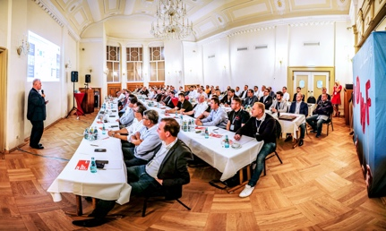

**M42_8185.jpg**VDWF-WBA-Praxisforum Werkzeugbau in Schwarzenberg im Erzgebirge  
(Foto: VDWF)

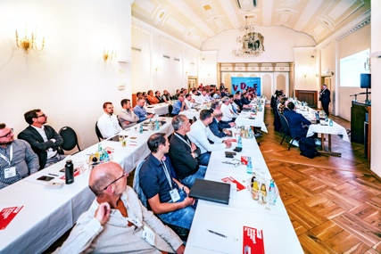

**M42_8148.jpg**(Foto: VDWF)

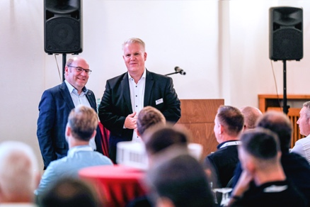  
**M44_7209.jpg**Prof. Thomas Seul (l.) und Prof. Wolfgang Boos führten durch das Programm der Veranstaltung  
(Foto: VDWF)

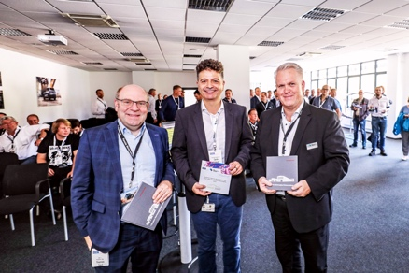  
**M42_8262.jpg**Porsche-Werkzeugbau-Geschäftsführer Carlo Modesto (M.) mit Prof. Thomas Seul (l.) und Prof. Wolfgang Boos(Foto: VDWF)

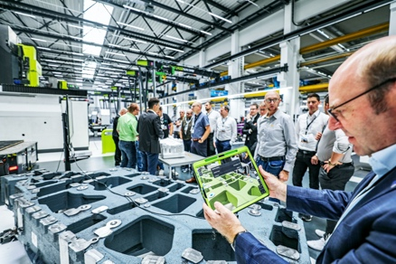  
**M42_8319.jpg**Augmented-Reality-Einsatz bei Porsche Werkzeugbau  
(Foto: VDWF)

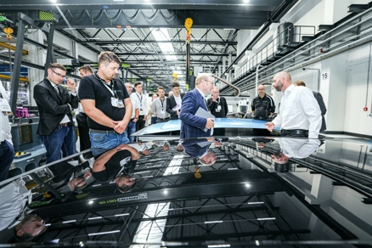 **M42_8359.jpg**Werksführung bei Porsche Werkzeugbau  
(Foto: VDWF)

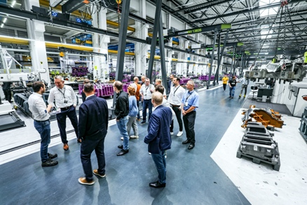  
**M42_8362.jpg**(Foto: VDWF)

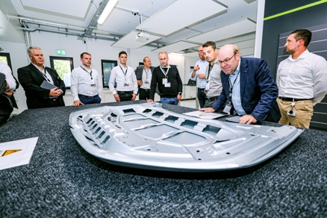  
**M42_8388.jpg**(Foto: VDWF)

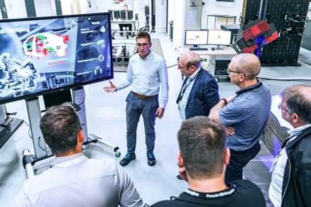  
**M42_8433.jpg**(Foto: VDWF)

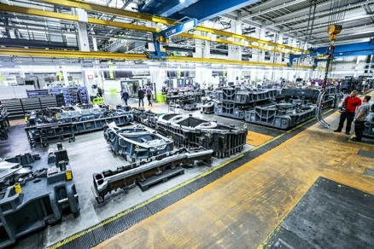  
**M42_8456.jpg**(Foto: VDWF)

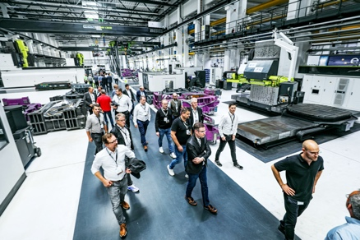  
**M42_8463.jpg**(Foto: VDWF)

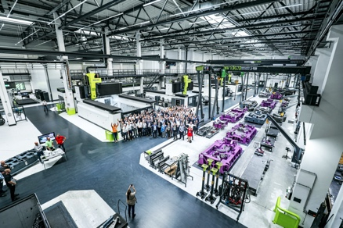  
**M42_8501.jpg**(Foto: VDWF)

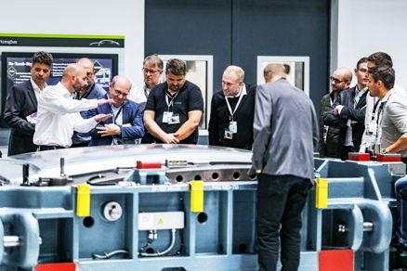  
**M44_7450.jpg**(Foto: VDWF)

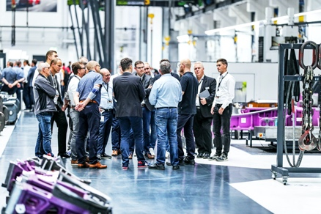  
**M44_7531.jpg**(Foto: VDWF)

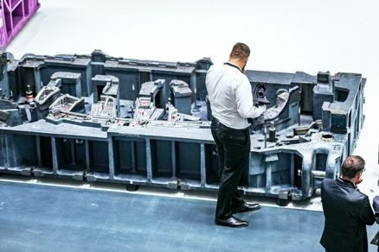 **M44_7585.jpg**(Foto: VDWF)

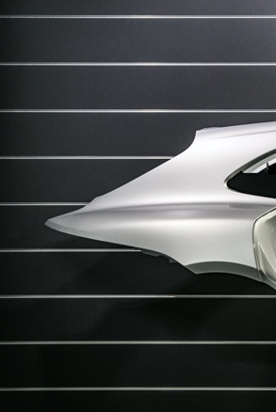  
**M44_7505.jpg**(Foto: VDWF)

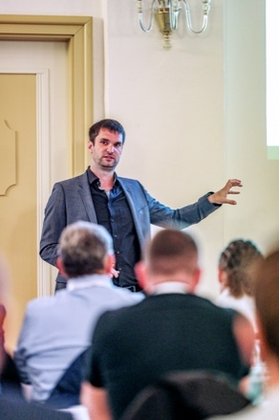 **M44_6792.jpg**Daniel Ast, Fritz Stepper, Pforzheim(Foto: VDWF)

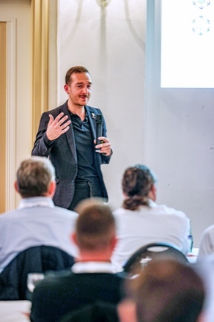  
**M44_6977.jpg**Domenico Botta, CDM Tech, Fellbach(Foto: VDWF)

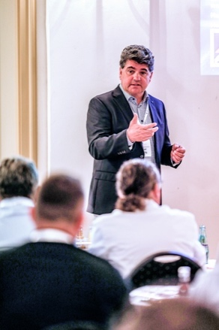  
**M44_7182.jpg**Axel Wittig, Webo, Amtzell(Foto: VDWF)

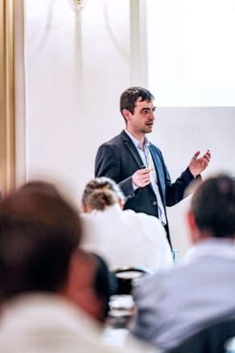  
**M44_7050.jpg**Michael Werner, Hochschule Schmalkalden(Foto: VDWF)

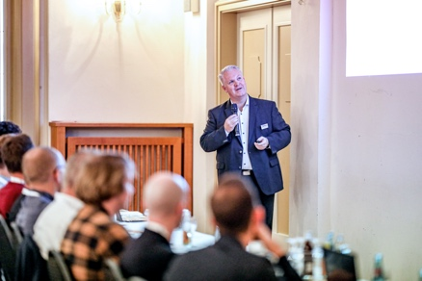  
**M44_6616.jpg**Prof. Wolfgang Boos, WBA, Aachen  
(Foto: VDWF)

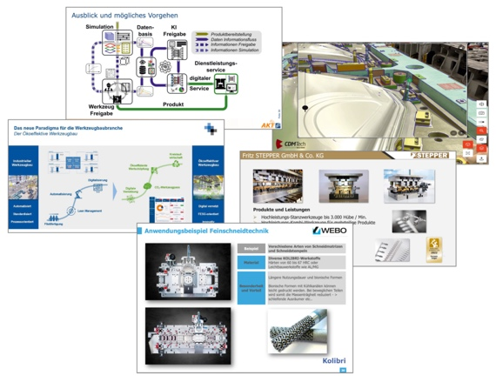  
**vortraege_collage.jpg**In fünf Vorträgen wurden beim VDWF-WBA-Praxisforum Werkzeugbau die aktuellen Trends und zukunftsträchtigen Themen für die Branche beleuchtet(Bild: VDWF)  
  
  
  
  
Ein Bild, das Text, Schrift, Symbol, Grafiken enthält.
**WBA Aachener Werkzeugbau Akademie**Die WBA Aachener Werkzeugbau Akademie GmbH ist der führende Partner des Werkzeugbaus in den Geschäftsfeldern Industrieberatung, Weiterbildung, Forschung und digitale Lösungen. In ihrem eigenen Demonstrationswerkzeug-bau bildet die WBA die gesamte Prozesskette der Werkzeugherstellung ab und entwickelt mit ihren über 80 Mitgliedsunternehmen innovative Lösungen für die Branche. Als Plattform für den Werkzeugbau und als Kompetenz-Center im Cluster Produktionstechnik auf dem RWTH Aachen Campus stellt die WBA die Verbindung zwischen Wissenschaft und Industrie her.  
  
www.werkzeugbau-akademie.de  
  
  
**Pressekontakt WBA**Bärbel Keysselitz

Leiterin Kommunikation & Wissensmanagement  
Telefon: +49 241 47571054  
E-Mail: [b.keysselitz@werkzeugbau-akademie.de](mailto:b.keysselitz@werkzeugbau-akademie.de)  
  
  
**Verband Deutscher Werkzeug- und Formenbauer**  
  
Der Verband Deutscher Werkzeug- und Formenbauer e. V. (VDWF) ist der Industrieverband der Werkzeug- und Formenbau-Branche. 1992 gegründet, hat er heute rund 500 Mitgliedsunternehmen und ist international vernetzt. Der Verband bündelt die Kräfte und das Wissen der überwiegend kleinen und mittelständisch geprägten Unternehmen der Branche und vertritt die Interessen des Industriezweigs gegenüber Behörden und Ministerien. Er initiiert als Begegnungsraum Veranstaltungen, vermittelt Kooperationen und fördert zudem die Aus- und Weiterbildung – in Zusammenarbeit mit der Hochschule Schmalkalden trägt der VDWF sechs berufsbegleitende Studiengänge.  
  
www.vdwf.de  
  
  
**Pressekontakt VDWF**Ralf Dürrwächter  
Geschäftsführer  
Telefon: +46 7353 988600  
E-Mail: [ralf.duerrwaechter@vdwf.de](mailto:ralf.duerrwaechter@vdwf.de)